Zadání
- Změřte délku, šířku, výšku učebny. Určete hmotnost vzduchu v učebně.
- Určete tloušťku listu ve vaší učebnici.
- Změřte vnější, vnitřní průměr izolepy a válečku, změřte hloubku prolisu u válečku.

Teoretický úvod, Vztahy
Pro vypočítání hmotnosti (m) vzduchu v učebně bylo potřeba použít dva vztahy. Jako první jsme vypočítali objem učebny pomocí vztahu č.1. Následně jsme použili vztah č.2, do kterého jsme dosadili objem (V) ze vzorce č.1 a hustotu vzduchu z tabulek ^{[zdroj č.1]}.
Vztah č.1 – Objem kvádru: $V=a∙b∙c$
Vztah č.2 – Hmotnost tělesa: $m= ρ ∙V$
Podmínky měření
$p=101 325$Pa
$T=23$ °C
Pomůcky, měřidla
měřidla: Dálkové měřidlo (Δ = ± 0,005m), mikrometr (Δ = ± 0,01mm) Šupléra (Δ = ± 0,02mm).
pomůcky: Učebnice, izolepa, váleček, učebna.

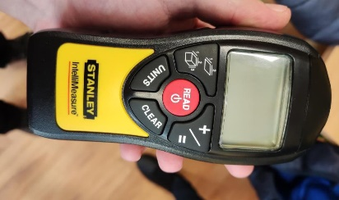
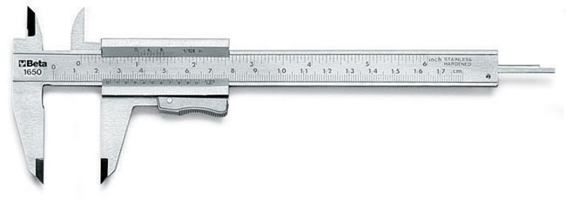
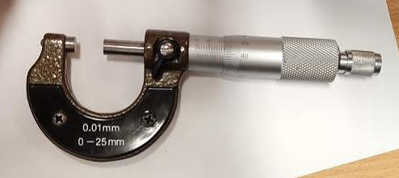
Obr.3 - šupléra
Obr.1 – dálkové měřidlo
Obr.2 - mikrometr

Obr.5 – izolepa
Obr.4 – váleček
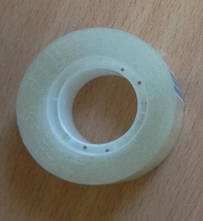
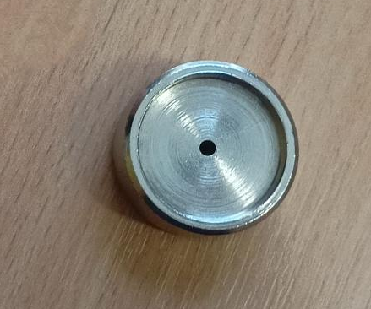

Postup měření
- Dálkovým měřidlem jsme změřili délku, šířku a výšku učebny.
- Mikrometrem jsme změřili tloušťku 20, 30, 35 a 40 stran v učebnici. Bylo potřeba dát pozor na to, aby byl mikrometr správně dotažen, aby bylo měření co nejpřesnější.
- Pomocí šupléry jsme změřili vnitřní, vnější průměry válečku a izolepy, u válečku jsme ještě změřili hloubku prolisu.

Příklady výpočtů
1)Příklad Výpočtu chyb:
učebna – laser. měřák - 0,5% chyba
hodnoty | výška | chyba – měření
1 | 3,46 | 0,092
2 | 3,22 | 0,148
3 | 3,23 | 0,138
4 | 3,48 | 0,112
5 | 3,45 | 0,082
Ø | 3,368 | 0,1144

$3,46-3,36=0,092$ (výpočet absolutní chyby jedné naměřené hodnoty)
$3,368 ± \left(0,1144+0,01684\right)=3,4 ±0,1$ (výpočet absolutní chyby celého měření)
$δ_{h}= \frac{0,1}{3,4} ∙100=2,94 \%$ (výpočet relativní chyby celého měření)
2)Výpočet hmotnosti vzduchu v učebně:
a = 9 ± 0,5 m $δ_{a}$ = $\frac{0,5}{9}$ = 5,56 %
b = 6,4 ± 0,2 m $δ_{b}$ = $\frac{0,2}{6,4}$ = 3,13 %
c = 3,4 ± 0,1 m $δ_{c}$ = $\frac{0,1}{3,4}$ = 2,94 %
$V=9 ∙6,4 ∙3,4$ m³ $δ_{V}$ = 5,56 % + 3,13 % + 2,94 % = 11,63 %
$V=195,84 ±22,8$ m³ $∆ V=195,84 ∙0,1163$= 22,8
$$195,84∙1,1925=233,4915$$
$$233,4915 ∙0,1163=27,1539$$
$m=233,5 ±27,2$kg

Naměřené hodnoty
Tabulka 1: Naměřené hodnoty, relativní a absolutní chyby u izolepy.

měření | vnější průměr | Vnitřní průměr | absolutní chyby
měření | $$\frac{l_{1}}{mm}$$ | $$\frac{l_{2}}{mm}$$ | $$\frac{|∆ l_{1}|}{mm}$$ | $$\frac{|∆ l_{2}|}{mm}$$
1 | 51,81 | 25,61 | 0,076 | 0,154
2 | 51,81 | 25,8 | 0,076 | 0,036
3 | 52 | 25,8 | 0,114 | 0,036
4 | 52 | 25,8 | 0,114 | 0,036
5 | 51,81 | 25,81 | 0,076 | 0,046
průměr | 51,886 | 25,764 | 0,0912 | 0,0616
chyba měřidla | 0,02 | 0,02
relativní chyba | 0,19 % | 0,31 %

Tabulka 2: Naměřené hodnoty, relativní a absolutní chyby u válečku.

Měření | vnější průměr | vnitřní průměr | hloubka prolisu | absolutní chyby
Měření | $$\frac{d_{1}}{mm}$$ | $$\frac{d_{2}}{mm}$$ | $$\frac{h}{mm}$$ | $$\frac{|∆d_{1}|}{mm}$$ | $$\frac{{|∆d}_{2}|}{mm}$$ | $$\frac{|∆h|}{mm}$$
1 | 28 | 22,8 | 2,4 | 0,044 | 0,12 | 0,08
2 | 27,89 | 23 | 2,4 | 0,066 | 0,08 | 0,08
3 | 27,89 | 23 | 2,4 | 0,066 | 0,08 | 0,08
4 | 28 | 23 | 2,6 | 0,044 | 0,08 | 0,12
5 | 28 | 22,8 | 2,6 | 0,044 | 0,12 | 0,12
Průměr | 27,956 | 22,92 | 2,48 | 0,0528 | 0,096 | 0,096
chyba měřidla | 0,02 | 0,02 | 0,02
relativní chyba | 0,36 % | 0,44 % | 4 %

Naměřené hodnoty
Tabulka 3: Naměřené hodnoty, relativní a absolutní chyby u tloušťky listu.

měření | tloušťka 1 listu | absolutní chyba
měření | $$\frac{d}{mm}$$ | $$\frac{|∆d|}{mm}$$
1 | 0,05 | 0,018814
2 | 0,051 | 0,017814
3 | 0,0745 | 0,01364
4 | 0,0793 | 0,010486
5 | 0,0714 | 0,002586
6 | 0,078 | 0,009186
7 | 0,0775 | 0,008686
Průměr | 0,068814286 | 0,011601714
chyba měřidla | 0,01
relativní chyba | 28,6 %

Tabulka 4: Naměřené hodnoty, relativní a absolutní chyby u učebny.

měření | délka | šířka | výška | absolutní chyby
měření | $$\frac{d_{1}}{m}$$ | $$\frac{d_{2}}{m}$$ | $$\frac{h}{m}$$ | $$\frac{{|∆d}_{1}|}{m}$$ | $$\frac{{|∆d}_{2}|}{m}$$ | $$\frac{|∆h|}{m}$$
1 | 8,94 | 6,24 | 3,46 | 0,024 | 0,154 | 0,092
2 | 8,99 | 6,22 | 3,22 | 0,026 | 0,174 | 0,148
3 | 8,99 | 6,63 | 3,23 | 0,026 | 0,236 | 0,138
4 | 8,97 | 6,65 | 3,48 | 0,006 | 0,256 | 0,112
5 | 8,93 | 6,23 | 3,45 | 0,034 | 0,164 | 0,082
průměr | 8,964 | 6,394 | 3,368 | 0,0232 | 0,1968 | 0,1144
chyba měřidla | 0,005 | 0,005 | 0,005
relativní chyba | 5,56 % | 3,13 % | 2,94 %

Výsledky
Hmotnost vzduchu v učebně:
$m=233,5±27,2$ kg
Závěr
Souhrn měření a výpočtů:
délka učebny = $9 ±0,5$ m
šířka učebny = $6,4 ±0,2$ m
výška učebny = $3,4 ±0,1$ m
hmotnost vzduchu v učebně = $233,5±27,2$ kg
tloušťka listu v učebnici = $0,07±0,02$mm
vnější průměr izolepy = $51,9±0,1$ mm
vnitřní průměr izolepy = $25,76±0,08$ mm
vnější průměr válečku = $28±0,1$ mm
vnitřní průměr válečku = $22,9±0,1$ mm
polis u válečku = $2,5±0,1$mm
Zhodnocení:
Výsledky jsou vcelku přesné, až na tloušťku papíru, kde došlo k chybě při měření pravděpodobně, kvůli tom že jsme byli v časové tísni.
Chtělo by to měřit s větší pečlivostí, což by v případě, že bychom měli dostatek času nebyl problém.

Zdroje
1) www.converter.cz/tabulky/vzduch.htm - hustota vzduchu při výše uvedených podmínkách.

